# 6. Domácnosti

Důležitými údaji, které se ve sčítání lidu, domů a bytů zjišťují, jsou údaje o domácnostech. Ty v podstatě nelze získat z jiných zdrojů než je sčítání. Údaje o domácnostech jsou většinou konstruovány až v samotném závěru zpracování sčítání a to na základě vztahů, které mezi sebou osoby uvedly ve sčítacím formuláři a na základě faktu, že tyto osoby společně hospodaří. Jednotkou je **hospodařící domácnost**, tedy osoby, které spolu společně hospodaří a hradí tedy společně výdaje domácností jako je strava, bydlení a další.

Hospodařící domácnosti jsou různého typu. Jsou to rodinné domácnosti tvořené úplnými rodinami (manželský pár, neformální soužití druha a družky - tzv. faktické manželství, registrované partnerství, příp. neformální soužití osob stejného pohlaví - tzv. faktické partnerství, a to ve všech případech s dětmi nebo bez dětí) nebo neúplnými rodinami (jeden z rodičů s alespoň jedním dítětem). Společně nejčastěji hospodaří jedna rodina, ale existují i hospodařící domácnosti tvořené více rodinami. Dále jsou hospodařící domácnosti nerodinné. Sem patří především domácnosti jednotlivců (osoby, které hospodaří samy) a dále vícečlenné nerodinné domácnosti (dvě nebo více osob příbuzných i nepříbuzných, společně hospodařících, které netvoří rodinnou domácnost; například domácnost prarodiče s vnoučaty).

Ze sčítání tak lze vyčíst nejen to, jaké typy hospodařících domácností v území jsou (například domácnosti jednotlivců), ale také to, kolik jich je, zda bydlí v bytech či nikoliv, kolik mají v bytě k dispozici pokojů či zda osoby v domácnosti jsou ekonomicky aktivní nebo ne, nebo také další podrobnější údaje o bydlení domácností.

Podrobné definice jednotlivých typů domácností a dalších pojmů, které byly v této části textu použity, jsou uvedeny v metodické části publikace.

## 6.1 Struktura domácností

V Praze žilo **celkem 658 001 hospodařících domácností s 1 280 093 členy**. Domácnosti ve statistické terminologii členíme na rodinné a nerodinné. Rodinné jsou tvořeny rodinami, přičemž jedna domácnost je většinou tvořena jednou rodinou (společně žijícími partnery, ať už jsou v oficiálním nebo neoficiálním svazku a závislými či nezávislými dětmi), ale může být tvořena také 2 rodinami, či dokonce 3 a více rodinami. Jako příklad domácnosti tvořené dvěma rodinami lze uvést např. manžele se svými dětmi, kteří hospodaří dohromady ještě s rodiči jednoho z manželů. Od sčítání 2011 se zjišťují údaje také o domácnostech stejnopohlavních párů. **Závislé dítě** je každá osoba v domácnosti tvořené 1 rodinou, jejíž postavení v domácnosti je „dítě“, není zahrnuta mezi pracovní sílu a zároveň je ve věku 0–25 let. Nezávislé dítě je pak dítě, které je 26leté a starší, je zahrnuto mezi pracovní sílu (tj. je zaměstnané nebo nezaměstnané) a není v postavení dítěte.



V Praze již v roce 2021 mírně převládaly **domácnosti nerodinné (50,1 %) nad rodinnými** (49,9 %), přitom v předchozím sčítání to bylo naopak. Praha se tak v tomto ohledu vymyká ostatním krajům. V celé ČR byl podíl rodinných domácností 59,1 %. V Kraji Vysočina (65,2 %), Zlínském (63,3 %) a Středočeském kraji (63,2 %) to bylo ještě více.

V Praze byl zároveň také největší počet i podíl **nukleárních rodin** (tj. dva partneři hospodařící pouze se svými dětmi, tvořící 1 rodinu). Celkem bylo takovýchto domácností 323 764. Domácností, kde spolu hospodařilo 2 a více rodin, bylo v Praze pouze 4 840, což představovalo pouhých 1,5 % z rodinných domácností. Nízký podíl domácností tvořených 2 nebo více rodinami byl kromě Prahy také v Ústeckém a Karlovarském (2,1 %) či v Moravskoslezském a Libereckém (2,2 %) kraji. Naopak mezi kraje, které mají nižší podíl jednorodinných domácností a vyšší podíl domácností tvořených 2 a více rodinami, patřily Kraj Vysočina, Jihomoravský, Zlínský a Středočeský kraj.

**Tab. 6.1.2 Hospodařící domácnosti podle typu domácnosti v Praze, Středočeském kraji a ČR**



**Graf 6.1 Hospodařící domácnosti podle typu domácnosti v hl. m. Praze a ČR**



V Praze dále žil velký počet **domácností jednotlivců** (308 279 domácností), které byly hned po rodinných domácnostech nejčastěji zastoupeným typem domácností. Počet domácností jednotlivců byl v Praze nejvyšší mezi kraji. Zatímco ve Středočeském kraji dosahoval podíl jednotlivců pouze 35 %, v Praze byl téměř 47 %. Vysoké zastoupení domácností jednotlivců byl také opět v Karlovarském (44 %) a Ústeckém kraji (42 %).

**Vícečlenných nerodinných domácností** bylo jednoznačně nejvíce v Praze (21,1 tisíc) a pak v Jihomoravském kraji (11,2 tisíc), v ostatních krajích neměly tak velké zastoupení. Mezi tyto domácnosti patřily jak domácnost prarodiče s vnoučaty, tak i osoby společně hospodařící bez vzájemných příbuzenských vazeb, například studenti bydlící v jednom bytě a sdílející své výdaje na hospodaření domácnosti. V Praze tvořily vícečlenné nerodinné domácnosti 6,4 % z počtu nerodinných domácností a 3,2 % ze všech hospodařících domácností. V Jihomoravském kraji to bylo 5,4 % resp. 2,1 %. Nejméně jich bylo v Karlovarském a Ústeckém kraji – v těchto krajích se vícečlenné nerodinné domácnosti na celku domácností podílely 1,6 % a na nerodinných domácnostech 3,5 %.

**Graf 6.2 Hospodařící domácnosti podle typu domácnosti v hl. m. Praze v letech 2011 a 2021**





S typem domácnosti souvisí i počet jejích členů. Jak udává tabulka, a jak již bylo předesláno výše, v Praze bylo nejvíce domácností tvořených jedním členem a dvěma členy. Domácností jednotlivců bylo 46,9 %, domácností se dvěma členy pak 27,9 %. Tyto „malé“ domácností představovaly celkem 74,8 % ze všech domácností. Ve Středočeském kraji jich bylo o 10 procentních bodů méně. V Praze bylo jednoznačně nejvyšší zastoupení jednočlenných domácností a také zde byl největší rozdíl v zastoupení mezi jedno a dvoučlennými domácnostmi. Například domácnosti jednotlivců představovaly v Praze 46,9 % domácností, ale dvoučlenné domácnosti se tu vyskytovaly výrazně méně – o 18,9 p. b. Naopak ve Středočeském kraji nebo v celé ČR nebyl tento „skok“ tak výrazný. Ve Středočeském kraji bylo jednočlenných domácností 35,2 % a dvoučlenných jen o 6,4 p. b. méně. V celém Česku jsme mezi jedno a dvoučlennými domácnostmi zaznamenali větší rozdíl (9,5 p. b.) než ve Středních Čechách, ale stále byl tento rozdíl výrazně menší než v Praze.

**Graf 6.3 Hospodařící domácnosti podle počtu členů v hl. m. Praze v letech 2011 a 2021**



To, co je velkou přidanou hodnotou údajů zjištěných ve Sčítání lidu, domů a bytů, je navázání údajů o domácnostech na další charakteristiky, například počet dětí v domácnostech, způsob bydlení domácností či jejich zapojení do trhu práce. Těmto tématům se věnuje další část této kapitoly.

**Domácnosti byly sčítány jak v bytech, tak mimo ně** (například v různých chatách a chalupách) a také ty, bydlící v zařízeních (například matky s dětmi v azylových domovech, manželské páry v domovech pro seniory). Většina domácností bydlela v bytech (bylo jich 643,8 tisíc a tedy téměř 98 %), mimo byty žilo 2,0 % domácností (do tohoto počtu nezapočítáváme bezdomovce, kteří byli sečteni jako jednotlivci) a pouhých 0,2 % domácností se vyskytovalo v zařízeních. Z domácností bydlících mimo byty, kterých bylo téměř 13 tisíc, bydlelo nejvíce v nouzových obydlích (11,5 tisíc). Většinu jich tvořili jednotlivci.



Z celkového počtu domácností, které bydlí v bytech, jich nejvíce bydlelo v bytech v osobním vlastnictví (38,0 %). Podobné zastoupení měly domácnosti bydlící v nájemním bydlení (35,1 %). Poměrně významná část domácností bydlela ještě ve vlastním domě (14,4 %). Všechny tyto údaje reprezentují domácnosti, u kterých byl zjištěn právní důvod užívání bytu. Nezjištěný právní důvod užívání bytu byl u 56,5 tisíc (8,8 %) domácností. Struktura domácností podle právního důvodu užívání bytu je v Praze ovlivněna významně strukturou bytového fondu, kdy většinu tvoří byty v bytových domech.

**Graf 6.4 Hospodařící domácnosti bydlící v bytech podle právního důvodu užívání bytu v Praze, Středočeském kraji a Česku 1)**



Naopak v Česku či ve Středočeském kraji tvořily většinu byty v rodinných domech, i přesto byl mezi republikovým průměrem a průměrem za Středočeský kraj rozdíl. Ve Středočeském kraji bydlela nadpoloviční většina (54,2 %) domácností v bytě ve vlastním domě, cca pětina domácností pak v bytě v osobním vlastnictví. 14 % domácností bydlelo v pronajatých či nájemních bytech. V Česku mělo slabší zastoupení bydlení domácností ve vlastním domě (39,5 % domácností), zato větší než ve Středočeském kraji bylo zastoupení domácností bydlících v bytě v osobním vlastnictví (26,6 %) a v nájemním bydlení (21,1 %). Všechny hodnoty byly počítány pouze ze zjištěných údajů.

**Graf 6.5 Hospodařící domácnosti bydlící samostatně v bytě podle typu domácnosti a právního důvodu užívání bytu v hl. m. Praze**



Podle důvodu užívání bytu je možné domácnosti, které bydlí samostatně v bytě (tzn. byt nesdílí s další domácností), v Praze rozdělit v podstatě do 4 různých skupin: domácnosti tvořené jednou úplnou rodinou (dva partneři bez dětí nebo s dětmi), domácnosti tvořené neúplnou rodinu (jeden osamělý rodič s dětmi), domácnosti jednotlivců a zvlášť nerodinné vícečlenné domácnosti. Tyto typy domácností se liší důvodem užívání bytu, tzn. zda žijí v nájemních, vlastních nebo družstevních bytech. U rodin úplných a neúplných nehraje příliš roli, zda mají nebo nemají závislé děti.

**Úplné rodiny tvořené jednou rodinou** (s dětmi nebo bez dětí) žily převážně v bytech v osobním vlastnictví (43 % z úplných rodin) a v nájemním bydlení (27 %). Neúplné rodiny bydlely také převážně v bytech v osobním vlastnictví (37 % z celku neúplných rodin), ale větší zastoupení tu mělo bydlení v nájemních bytech (31 %). Naopak u jednotlivců, kteří bydleli v bytě sami, bylo převládající nájemní bydlení (35 % z celku jednotlivců) a také zde byla výrazně větší nezjištěnost právního důvodu užívání bytu (17 %). V bytě v osobním vlastnictví bydlelo 29 % samostatně bydlících jednotlivců. Nerodinné vícečlenné domácnosti jsou velmi specifická kategorie sestávající se z různých druhů a způsobů a důvodů soužití a vymykající se v právních důvodech užívání bytu. 62 % těchto domácností žilo v nájemních či pronajatých bytech, pětina pak v bytech v osobním vlastnictví.

Podrobnější údaje o domácnostech, které bydlely samostatně v bytě, včetně typu domu a relativních údajů vztahujících se k bydlení, naleznete v příloze v tabulce 6.1.5.

**6.2 Rodinné domácnosti**

**Jako rodinné domácnosti ve Sčítání lidu**, domů a bytů označujeme soužití dvou partnerů s dětmi, nebo bez dětí (ať už jsou ve formálním či neformálním svazku), soužití jednoho osamělého rodiče se závislými dětmi nebo bez závislých dětí (v tomto případě jde o dítě 26leté a starší, které je zahrnuto mezi pracovní sílu, tj. je zaměstnané nebo nezaměstnané, a není v postavení dítěte), soužití stejnopohlavních párů (ať už jsou ve formálním či neformálním svazku) s dětmi nebo bez dětí. Rodinné domácnosti mohou být tvořené jednou rodinou (což nastává ve většině případů) nebo 2 rodinami, popřípadě více rodinami (které spolu společně hospodaří).

Rodinných domácností bylo k datu Sčítání 2021 v Praze celkem 328 604, nerodinných domácností bylo 329 397. **Většina rodinných domácností byla tvořena jednou rodinou** (98,5 %), domácnosti tvořené více než jednou rodinou měly 1,5% zastoupení mezi rodinnými domácnostmi.

**Tab. 6.2.1 Rodinné domácnosti (vč. partnerství osob stejného pohlaví) podle počtu členů a podle typu domácnosti v hl. m. Praze**



**Úplných rodin bylo v Praze téměř 260,3 tisíc**, z toho byla nadpoloviční většina (56,3 %) bez závislých dětí a zbytek představovaly domácnosti se závislými dětmi. **Neúplných rodin bylo v Praze sečteno 63,5 tisíc**, z toho většinu tvořily domácnosti se závislými dětmi (61,2 %) a menšina bez závislých dětí (38,8 %). Neúplné rodiny bez závislých dětí jsou rodiny, ve kterých je osamělý rodič a dítě, které již není závislé a je tedy starší 26 let, je zahrnuto mezi pracovní sílu a není ekonomicky závislé na dalších osobách. Rodinných domácností, které jsou tvořeny 2 a více rodinami, byl v Praze zanedbatelný počet (4,8 tisíc) a představovaly pouze 1,5 % rodinných domácností. Nejvyšší průměrný počet členů domácnosti byl u domácností tvořených 2 a více rodinami (5,19 členů), rodiny neúplné měly průměrně 2,41 členů a úplné rodiny 2,88 členů.

**Tab. 6.2.2 Rodinné domácnosti (vč. partnerství osob stejného pohlaví) a podle typu domácnosti v Praze, Středočeském kraji a ČR**



Ve Středočeském kraji žilo téměř 310,4 tisíc úplných rodin, z toho stejně jako v Praze byla většina bez závislých dětí. Oba tyto kraje tak převahou úplných rodin bez závislých dětí odpovídaly republikovému průměru. Úplných rodin se závislými dětmi bylo ve Středních Čechách 46,7 %, což převyšovalo pražskou hodnotu a v Praze jich bylo více než činil průměr ČR. Podobně jako v Praze, ve Středočeském kraji (60,4 %) i v ČR celkem (59,5 %) převažovala mezi neúplnými rodinami většina rodin se závislými dětmi. V Praze bylo méně rodinných domácností tvořeno dvěma a více rodinami, naopak ve Středočeském kraji byl domácností tvořených dvěma a více rodinami větší podíl (2,7 %).

**Graf 6.6 Hospodařící domácnosti tvořené jednou rodinou podle počtu závislých dětí v hl. m. Praze**



Jak již je patrné z výše uvedeného textu, v domácnostech se také zjišťovala přítomnost či nepřítomnost dětí. Ve většině neúplných rodin byly přítomny závislé děti, zatímco ve většině úplných rodin nebyly přítomny závislé děti.

**V rodinách, kde žili dva partneři v manželském svazku nebo registrovaném partnerství,**[1] byly děti přítomny pouze u 42,9 % z nich. **Ve faktických manželstvích a faktických partnerstvích** se děti vyskytovaly ve větší míře (v 45,3 % z nich), stále jich byla ale méně než polovina. Naproti tomu závislé děti žily v 57,2 % neúplných rodin v čele s osamělým otcem a v 61,9 % neúplných rodin v čele s osamělou matkou. Pro úplnost je třeba dodat, že neúplných rodin v Praze bylo celkem 24,6 tisíc, osamělá matka byla v čele 20,8 tisíc těchto rodin (84,5 %) a osamělý otec v čele v 3,8 tisíci neúplných rodin (15,5 %). Rodiny manželských párů a registrovaných partnerství měly častěji 2 závislé děti, zatímco v rodinách faktických manželství a faktických partnerství se častěji vyskytovalo pouze 1 dítě.

Podrobnější pohled na přítomnost dětí v úplných rodinách a v rodinách neúplných poskytuje následující graf. U úplných rodin jsme se zaměřili na to, v jakém věku jsou ženy starající se v těchto rodinách o děti. U neúplných rodin nás zajímaly neúplné rodiny, v jejichž čele je osamělá žena. Důležitá byla pro nás informace o věku osamělé ženy a počtu závislých dětí, se kterými sdílí domácnost.

**Graf 6.7 Rodinné domácnosti podle věku ženy a počtu závislých dětí v hl. m. Praze (hospodařící domácnosti tvořené 1 rodinou bez stejnopohlavních párů)**



**Rozdíl mezi úplnými rodinami a neúplnými rodinami s osamělou matkou v čele** podle věku žen a podle počtu dětí v domácnosti, je poměrně značný. Jediná věková kategorie, ve které ženy z těchto dvou typů rodin měly zhruba podobný počet dětí v domácnosti, byla kategorie žen starších 65 let. Zde se, jak u úplných rodin, tak u neúplných rodin, nevyskytovaly téměř žádné závislé děti. Naopak největší rozdíly z hlediska výskytu dětí v rodinách byly u žen ve věku 15-24 a 25-34 let. Ženy v nejmladší věkové kategorii 15-24 let v úplných rodinách měly jen v malé části případů (13,2 %) v domácnosti nějaké závislé dítě. Naproti tomu stejně staré osamělé matky (samoživitelky, věk 15-24 let) měly v domácnosti vždy alespoň jedno (nebo více) závislých dětí. Podobný rozdíl v (ne)přítomnosti dětí byl u žen ve věku 25-34 let. Ženy ve věku 25-34 let v úplných domácnostech neměly ve své domácnosti závislé dítě v 49,7 % případů, zatímco stejně staré ženy samoživitelky měly ve 100 % případech nějaké závislé dítě ve své domácnosti (nejčastěji jedno dítě, v jedné čtvrtině případů 2 děti). Pro upřesnění dodáváme, že osamělé ženy bez závislého dítěte reprezentují ty ženy, které sdílejí domácnost s jedním nebo více nezávislými dětmi.

**Graf 6.8 Manželské páry a faktická manželství podle věku partnerů v hl. m. Praze (hospodařící domácnosti tvořené 1 rodinou)**



**Věkové rozdíly mezi partnery v manželstvích a ve faktických manželstvích** ilustruje graf 6.8. Ve většině manželských svazků žil muž ve věku 50 a více let (58,3 % z celku manželských párů) a žena ve věku 30-49 let (60,1 % z celku manželských párů). U faktických manželství byla většina žen ve věku 15-39 let (60,4 %) a muž ve věku 50 a více let (52,5 %). Ve faktických manželstvích více žili mladší lidé, naopak v manželských svazcích více žili lidé starší. Vyplývá to mimo jiné z hlavních trendů ve společnosti: starší muži se častěji žení s mladšími ženami a silná poválečná generace, která preferovala manželské svazky (svazky de facto byly méně společensky přijatelné, než v současnosti), ovlivňuje věkovou strukturu manželství.

**Tab. 6.2.3 Domácnosti tvořené 1 úplnou rodinou – manželské páry a faktická manželství podle nejvyššího dosaženého vzdělání partnerů v hl. m. Praze**



**Muži žijící v manželství měli nejčastěji vysokoškolské vzdělání** (43,7 % mužů žijících v manželství) a dále vzdělání úplné střední s maturitou (27,0 %). **U žen v manželství byla vzdělanostní struktura podobná**, také byl nejvyšší podíl žen s vysokoškolským titulem (40,1 %) a druhý nejvyšší se střední školou s maturitou (33,3 %). Ženy s vysokoškolským titulem však měly menší zastoupení, než ženy se středním vzděláním s maturitou, než tomu bylo u mužů. U lidí žijících ve faktických manželstvích byla situace podobná, i když se přece jen mírně odlišovala. Muži ve faktických manželstvích měli také nejčastěji vysokou školu (42,1 %), ale proti struktuře mužů žijících v manželství, jich bylo méně (o 1,6 p. b.). Na druhém místě se umístili také muži s úplným středním vzděláním s maturitou, ale bylo jich naopak více než v manželstvích (o 4,1 p. b.). A nakonec zde také bylo silné zastoupení mužů se středním vzděláním bez maturity (je jich 17,9 % ze všech mužů žijících ve faktických manželstvích), ale oproti ženatým mužům jich bylo méně (o 4,8 p. b.).

U žen byl nejvýraznější rozdíl u vysokoškolaček, kterých žilo více ve faktických manželstvích (47,8 %) než v klasických manželských svazcích (40,1 %). Ve faktických manželstvích bylo u žen druhé nejčastější vzdělání úplné střední s maturitou (30,3 %), což ale bylo o 3,0 p. b. méně, než u žen žijících v manželství. A třetí nejčastější vzdělání žen žijících ve faktickém manželství bylo, stejně jako u mužů, středoškolské bez maturity a vyučených (11,6 %), takže se jednalo o nižší hodnotu než u žen v manželství (těch bylo 15,7 %).

**Co se týče aktivity partnerů v manželstvích a faktických manželstvích na trhu práce**, je zde možné pozorovat následující fakta: Muži žijící v manželství byli častěji zaměstnaní (73,5 %), než ženy žijící v manželství (62,8 %) a častěji se vyskytovali mezi osobami pracujícími na vlastní účet (samostatní podnikatelé, 17,4 %), než ženy (9,0 %). Naopak vdané ženy byly častěji nezaměstnané (představovaly 2,1 % z žen v manželství), než ženatí muži (1,2 %). Ženy žijící v manželském svazku byly častěji zařazeny mimo pracovní sílu (35,1 %) než muži (25,3 %), kteří žili v manželství.

**Tab. 6.2.4 Domácnosti tvořené 1 úplnou rodinou – manželské páry a faktická manželství podle ekonomické aktivity partnerů v hl. m. Praze**



Největší rozdíly u mužů i u žen, podle toho, zda žily v klasickém manželském svazku, či v dlouhodobém soužití s partnerem/kou (faktické manželství), byly v zaměstnanosti, postavení v zaměstnání a ekonomické neaktivitě. Jak u mužů, tak u žen, byl větší podíl zaměstnaných ve faktických manželstvích (89,9 % u mužů a 76,0 % u žen), než v manželstvích. Také se zde vyskytovalo výrazně více osob v postavení zaměstnanci, než u manželství. Naopak méně osob ve faktických manželstvích byly osoby patřící mimo pracovní sílu (7,1 % u mužů a 20,1 % u žen) než u lidí žijících v manželstvích. Zde bylo osob mimo pracovní sílu více: 25,3 % u mužů a 35,1 % u žen.

**Kartogram 6.1 Úplné rodiny v městských částech hl. m. Prahy**

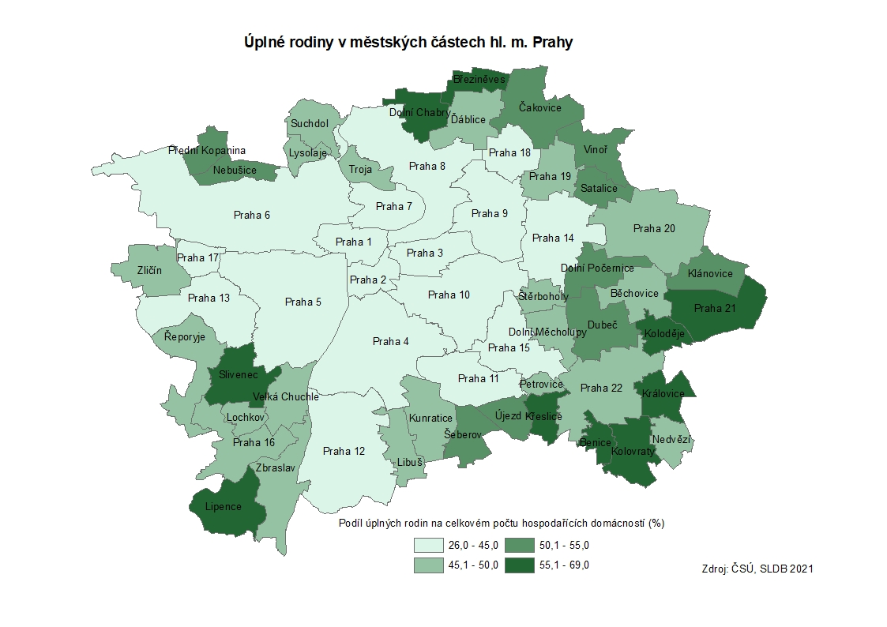

**Rozmístění úplných rodin v městských částech Prahy** v zásadě kopírovalo dělení na venkovské a městské části. Většina městských částí centra a kompaktního města měla nižší podíl úplných rodin a naopak v okrajových částech Prahy měly úplné rodiny vyšší zastoupení. Nejvyšší podíl úplných rodin na celku všech domácností městské části byl v městských částech Praha-Křeslice (68,0 %), Praha-Benice (63,8 %) a Praha-Březiněves (60,4 %). Naopak nejmenší podíl úplných rodin jsme pozorovali v MČ Praha 1 (26,2 %), Praha 2 (30,0 %) a Praha 3 (31,5 %). Nejčastější hodnotou byl 49,5% podíl úplných rodin na domácnostech, který se vyskytl například v MČ Praha-Velká Chuchle, Praha-Troja nebo Praha-Štěrboholy.

**Neúplné rodiny** jsou rodiny, na které se v poslední době, zvláště během omezení způsobených epidemií covid-19, upřela pozornost veřejnosti. Patří sem jak osamělé ženy, tak osamělí otcové, kteří v domácnosti žijí se závislými dětmi nebo s nezávislými dětmi. Nezávislým dítětem je dítě 26leté a starší, které je zahrnuto mezi pracovní sílu a není v postavení dítěte.

**Graf 6.9 Neúplné rodiny podle věku rodiče v hl. m. Praze (hospodařící domácnosti tvořené 1 rodinou)**



**Neúplných rodin žilo v Praze 63,5 tisíce**, z toho v 54,6 tisíci z nich byla v čele osamělá matka, v 8,9 tisíci pak osamělý otec. Osamělých matek bylo 6 krát více než osamělých otců. Otcové v čele neúplných rodin byli většinou ve věku 45-54 let (bylo jich 33,6 %) a ve věku 35-44 let (20,7 % z neúplných rodin v čele s otcem). Matky v čele neúplných rodin se také rekrutovaly nejčastěji z věkové skupiny 45-54 let (30,6 %) a 35-44 let (28,7 %). Výrazně více osamělých otců v čele neúplných rodin bylo ve věku 55 a více let (40,9 %) než je tomu u osamělých matek ve stejném věku (30,3 %). Celkově jsme zaznamenali, že věková struktura osamělých matek byla výrazně mladší než u osamělých otců.

V absolutních hodnotách žilo více neúplných rodin než v Praze ve Středočeském kraji (66,1 tisíc) a naopak hned po Praze jich bylo nejvíce v Moravskoslezském (58,5 tisíc) a Jihomoravském kraji (56,4 tisíc). Co se týče podílu neúplných rodin na všech domácnostech celkem, tak v Praze tvořily téměř 20 % domácností neúplné rodiny, více to bylo jen v Karlovarském a Ústeckém kraji (21 % shodně). Nejmenší podíl neúplných rodin mezi všemi domácnostmi byl v Kraji Vysočina (16 %), na východě Čech v krajích Královéhradecký a Pardubický (oba 17 %) a v Plzeňském kraji (také 17 %). Rozdíly mezi kraji však nebyly velké.

**Tab. 6.2.5 Domácnosti tvořené 1 neúplnou rodinou podle počtu závislých dětí, věku a rodinného stavu rodiče v hl. m. Praze**



**Nejvíce osamělých otců bylo ve věku 45-54 let (3 tisíce, 33,6 %).** Z toho téměř polovina žila s jedním závislým dítětem, více než jedna čtvrtina s nezávislým dítětem a méně než 1/4 se dvěma a více závislými dětmi. Osamělých otců ve věku 35-44 let bylo celkem v Praze 1,9 tisíc, z toho 62 % těchto otců žilo s jedním závislým dítětem. Třetí nejčastější skupinu neúplných rodin otců představovali muži ve věku 55-64 let. Těch bylo 1,7 tisíc a většinou (z 63 %) bydleli s nezávislými dětmi.

**Mezi osamělými matkami naopak převládaly matky ve věku 45-54 let (16,7 tisíc, 31 %).** Matek ve věku 35-44 let byl podobný počet (15,7 tisíc, 29 %). Polovina osamělých matek ve věku 45-54 let žila s jedním závislým dítětem, 20 % pak se dvěma a více závislými dětmi. U matek mladších, ve věku 35-44 let, jedno dítě bylo přítomno dokonce v  58 % těchto domácností a dvě děti byly v 38 % domácností osamělých matek v tomto věku.

Co se týče rodinného stavu, tak nejčastěji zastoupenou skupinou mezi osamělými matkami v Praze byla žena rozvedená s jedním nezávislým dítětem a dále žena svobodná s jedním závislým dítětem. U mužů nastala trochu jiná situace. Nejčastějším typem neúplné rodiny byl také osamělý otec, rozvedený s jedním nezávislým dítětem a dále muž ženatý s jedním závislým dítětem.

**Tab. 6.2.6 Domácnosti tvořené 1 neúplnou rodinou podle počtu závislých dětí a ekonomické aktivity rodiče v hl. m. Praze**



Také u neúplných rodin byla zjišťována ekonomická aktivita mužů a žen v čele těchto domácností. V následujícím textu se tedy podíváme, jak byli osamělí muži a ženy zapojeni do trhu práce. Hodnotíme pouze osoby, u nichž byla zjištěna jejich ekonomická aktivita, osoby, u kterých nemáme informaci, zda jsou nebo nejsou ekonomicky aktivní, nehodnotíme. U celkem 3 % osamělých otců a osamělých matek nemáme informaci o jejich ekonomické aktivitě.

**Většina osamělých otců byla zaměstnaných** (77 % těchto otců) v postavení zaměstnanci (69 % ze zaměstnaných osamělých otců). Významnou skupinu těchto otců představovaly osoby pracující na vlastní účet (samostatní podnikatelé) – bylo jich 29 % ze všech zaměstnaných. U osamělých žen bylo také nejvíce žen zaměstnaných (71 % těchto žen) a ve větší míře než u mužů se nacházelo v postavení zaměstnanců. 84 % těchto žen bylo v zaměstnaneckém poměru a pouze 16 % podnikalo na vlastní účet.

Mezi osamělými matkami byl větší podíl osob mimo pracovní sílu, než mezi osamělými muži a také se zde vyskytovala mírně zvýšená nezaměstnanost než mezi muži. Výrazné rozdíly byly u neúplných rodin, které neměly závislé děti, a těch, které měly závislé děti, Z pohledu účasti na trhu práce byly u neúplných rodin, které neměly závislé děti a těch, které měly závislé děti, výrazné rozdíly. U rodin s osamělým otcem v čele žijícím s nezávislým dítětem byl významnější podíl otců, kteří byli zařazeni mimo pracovní sílu. Celkem 42 % osamělých otců nebylo zařazeno mezi pracovní sílu. Naopak u osamělých otců se závislými dětmi bylo těchto osob malé zastoupení (cca 4 %). U osamělých matek nastala trochu jiná situace. Zaznamenali jsme vyšší zastoupení osamělých matek s nezávislým dítětem zařazených mimo pracovní sílu (45 %). A také u matek se závislými dětmi bylo větší zastoupení těch, které nepředstavovaly pracovní sílu (tzn. nejsou zaměstnané a ani nezaměstnané) – těch je zhruba 13 %.

**Kartogram 6.2 Neúplné rodiny v městských částech hl. m. Prahy**

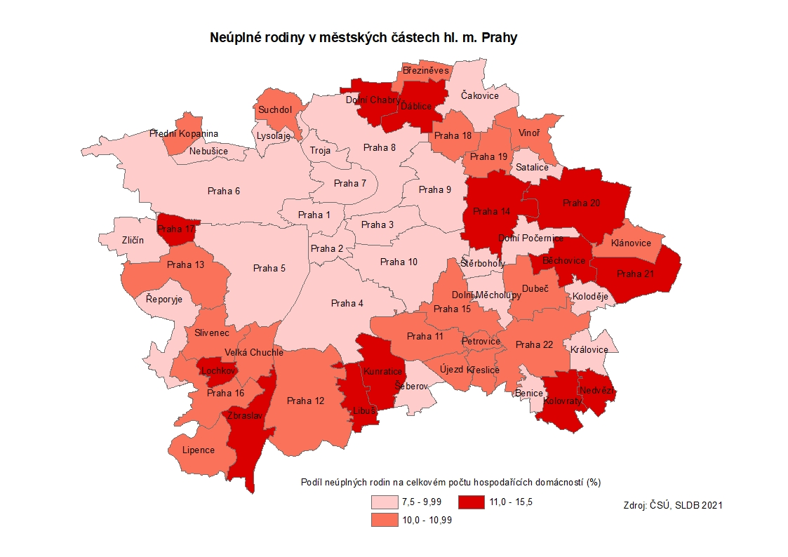

Rozdíly **v zastoupení neúplných rodin** nejsou **mezi městskými částmi** příliš velké. Na rozdíl od zastoupení úplných rodin, kde se jejich podíl v městských částech pohyboval od 26 až do 68 %, mělo v městských částech zastoupení neúplných rodin menší rozptyl. Nejvyšší podíl neúplných rodin byl v městské části Praha-Lochkov (15,2 %) a Praha-Nedvězí (14,6 %), následovala Praha-Běchovice (12,3 %). Naopak nejnižším podílem neúplných rodin na celku domácností se vyznačovala MČ Praha-Benice (7,6 %), Praha-Řeporyje a Praha-Troja (shodně 7,7 %). Nejčastěji se vyskytoval shodně podíl 10,8 % a 9,3 %, který jsme mohli zaznamenat například v MČ Praha 13 a Praha 11, nebo v MČ Praha 6 nebo Praha-Lysolaje.

**Kapitolu o rodinných domácnostech uzavíráme způsobem jejich bydlení**. Hodnotíme jak domácnosti tvořené 1 rodinou (osoby žijící v manželstvích nebo ve faktických manželstvích bez nebo se (závislými) dětmi, osamělé otce a matky s dětmi nebo bez dětí), tak domácnosti tvořené 2 a více rodinami.

**Bydlení domácností podle právního důvodu užívání bytu** hodnotíme pouze u domácností, kde bylo zjištěno, jakým způsobem bydlí. Tzn. v textu používáme relativní hodnoty (%) vypočítané ze zjištěných údajů. Nezjištěnost právního důvodu užívání bytu byla poměrně nízká – u 3 % rodinných domácností nebyla informace o důvodu užívání bytu. U neúplných rodin s 1, nebo 2 a více dětmi, byla nezjištěnost vyšší (11, resp. 14 %).

Rodinné domácnosti využívaly jako nejčastější formu užívání bytu osobní vlastnictví (43 % z rodinných domácností bydlících v bytech). Dále byty v nájmu nebo pronájmu (28 %) a ve vlastním domě (těch bylo 15 %). V družstevních bytech žilo 7 % rodinných domácností. Jiné bezplatné užívání bytu využívalo 5 % rodinných domácností a 2 % domácností bydlelo v bytech s jiným právním důvodem užívání. Nejčastějším typem bydlení rodinných domácností bylo tedy vlastnické a nájemní bydlení, přičemž způsob bydlení se lišil zejména s ohledem na to, zda v domácnosti byly nebo nebyly závislé děti. Velké rodinné domácnosti s 2 a více rodinami bydlely výrazně jinak než ostatní typy domácností.

**Tab. 6.2.7 Rodinné domácnosti podle typu domácnosti a právního důvodu užívání a velikosti bytu v hl. m. Praze**



**Úplné rodiny s 2 a více dětmi bydlely častěji v osobním vlastnictví (48 %)** než ostatní úplné rodiny. Bydlení ve vlastním domě bylo v úplných rodinách s dvěma a více dětmi podobně rozšířené jako bydlení v nájemních bytech (19 % resp. 20 %). V bytě ve vlastním domě žilo 34 % a v osobním vlastnictví mělo svůj domov 32 % domácností tvořených 2 a více rodinami. Družstevní bydlení využívalo 5 % těchto velkých rodin. Nájemní bydlení bylo stejně rozšířené v rodinách tvořených 2 a více rodinami, jako v rodinách úplných se dvěma a více závislými dětmi (obě shodně 20 %).

Úplné rodiny bez dětí a s jedním dítětem využívaly byty v osobním vlastnictví méně než rodiny se dvěma a více dětmi, naopak více využívaly nájemní bydlení. 44 % úplných rodin s jedním dítětem bydlelo v bytě v osobním vlastnictví, u úplných rodin bez dětí to bylo ještě o něco méně (42 %). Až 48 % úplných rodin se dvěma a více závislými dětmi využívalo byty v osobním vlastnictví. 31 % úplných rodin s jedním dítětem bydlelo v pronajatém bytě, u úplných rodin bez dětí to bylo 28 %.

**Graf 6.10 Rodinné domácnosti podle právního důvodu užívání bytu v hl. m. Praze**



**Jinak vypadala situace u neúplných rodin**. Obecně se dá říci, že jich v porovnání s úplnými rodinami žilo více v nájemním a méně ve vlastnickém bydlení (v bytě v osobním vlastnictví a v bytě ve vlastním domě). Mezi neúplnými rodinami bez dětí (ty představují samostatnou matku nebo otce žijící (ho) s nezávislým dítětem) byl přitom rozšířen jiný způsob bydlení než mezi neúplnými rodinami se závislými dětmi. Neúplné rodiny bez dětí žily z větší části v bytech v osobním vlastnictví (45 % neúplných rodin bez dětí) a v bytech v pronájmu (25 %). Významná část jich také bydlela v družstevních bytech (10 %). Naopak u neúplných rodin s dětmi bylo převažující bydlení v pronájmu. 41 % neúplných rodin s jedním dítětem (tj. osamělá matka nebo otec s jedním závislým dítětem) bydlelo v nájemním bydlení, 37 % v bytě v osobním vlastnictví. U neúplných rodin s dvěma a více dětmi také převažovalo nájemní bydlení (38 %), ale bydlení v osobním vlastnictví zaostávalo jen mírně (35 % neúplných rodin s dvěma a více dětmi takto žilo).

Při pohledu na velikost bytu, měřenou počtem obytných místností, je zřejmé, že počet obytných místností přímo souvisí s velikostí rodiny a počtem dětí (i když ne vždy platí, že čím je rodina menší, tím má menší byt). Zkráceně řečeno, čtyřčlenná rodina se stěží vejde do bytu s 1 obytnou místností.

**Nejčastěji tak úplné rodiny se dvěma a více závislými dětmi a úplná rodina s jedním závislým dítětem bydlely v bytech se 3 a 4 obytnými místnostmi** (66 %, resp. 64 % z daného typu domácností). 57 % úplných rodin bez dětí pak žilo v takto velkých bytech. Neúplná rodina se dvěma dětmi obývala nejčastěji byty se 3 a 4 obytnými místnostmi (55 %), naopak neúplná rodina s jedním dítětem bydlela nejčastěji v bytech se 2 a 3 obytnými místnostmi (52 %). Neúplná rodina bez závislých dětí žila nejčastěji spíše ve větších bytech: 61 % těchto domácností využívalo byty se 3 a 4 obytnými místnostmi.

## 6.3 Domácnosti jednotlivců

Domácnosti jednotlivců jsou početně významnou skupinou, která v Praze **představovala 47 % všech domácností**. Domácností jednotlivců jsou jednotlivé osoby, které samostatně hospodaří a ve většině případů i bydlí v samostatném bytě. Typickým příkladem domácnosti jednotlivce je žena seniorka, avšak tyto domácnosti jsou různorodé. Domácností jednotlivce může být jak svobodný muž ve věku 30 let, tak rozvedená žena ve věku 50 let.

V Praze jsou domácnosti jednotlivců tradičně významně zastoupeny. Ve Sčítání 2021 jsme napočítali **celkem 308 279 domácností jednotlivců**, před deseti lety, ve Sčítání 2011 jich bylo 225 802. Tento nárůst je však také způsoben všeobecným nárůstem počtu obyvatel v Praze. Podíl domácností jednotlivců na celkovém počtu domácností v roce 2021 byl 47 %, v roce 2011 pak 39 %. Významnou část domácností tvořili v roce 2021 jednotlivci ještě v Karlovarském a Ústeckém kraji, kde představovali 44 % respektive 42 % domácností. V Moravskoslezském a Libereckém kraji pak 40 % domácností. Nejnižší zastoupení domácností jednotlivců mezi kraji bylo v Kraji Vysočina (33 %) a ve Středočeském a Zlínském kraji (35 %).

**Kartogram 6.3 Domácnosti jednotlivců v městských částech hl. m. Prahy**

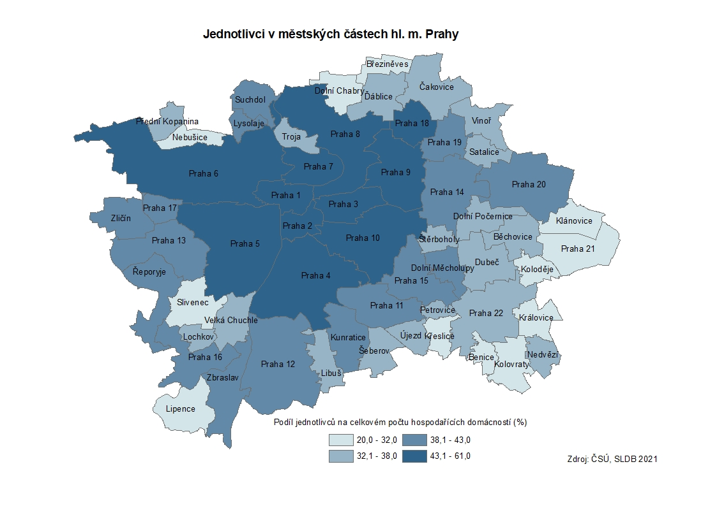

**Rozdíly v zastoupení domácností jednotlivců** **v městských částech** Prahy byly poměrně výrazné. Zastoupení jednotlivců se pohybovalo od 20,0 % v MČ Praha-Křeslice po 60,5 % v MČ Praha 1. Dalšími městskými částmi s významným zastoupením jednotlivců na celkovém počtu domácností byly Praha 2 (56,4 %), Praha 3 (55,5 %) a Praha 7 (53,1 %). Naopak nejméně se jich vyskytovalo v městských částech Praha-Křeslice (20,0 %), Praha-Benice (24,8 %), Praha-Březiněves (26,2 %) a Praha-Slivenec (27,9 %).

**Většinu domácností jednotlivců tvořily ženy, kterých bylo 159,4 tisíc**, tedy o 7 % více než mužů (těch bylo 148,9 tisíc). Většinu domácností jednotlivců mužů tvořily osoby ve věku 25-34 let (25 %) a ve věku 35-44 let (22 %). Nejméně jednotlivců mužů představovali muži-senioři. Muži ve věku 75-79 let tvořili 3 % domácností jednotlivců mužů a muži v nejstarší věkové kategorii 80 a více let pak 4 % těchto domácností.

**Graf 6.11 Věkové složení domácností jednotlivců podle pohlaví v hl. m. Praze**



Většina domácností jednotlivců žen se rekrutovala z populace žen-seniorek. Nejvyšší zastoupení měly ženy ve věku 65-74 let (19 %) a poté ženy mladé ve věku 25-34 let (18 %). Třetí nejčastěji zastoupená skupina byly ženy ve věku mezi 55 a 64 lety (14 %), podobné zastoupení měly pak opět starší ženy ve věku 80 a více let (13 %).

**Specifické bylo pak rozložení domácností jednotlivců podle jejich rodinného stavu**, kdy mezi mladými, kteří žili sami v domácnosti, převažovaly svobodné ženy a svobodní muži, naopak mezi jednotlivci seniory převažovaly ovdovělé ženy. Ovdovělých mužů ve věku 80 a více let bylo téměř stejně jako rozvedených stejně starých žen. A naopak ovdovělých žen 80 letých a starších je téměř 5 krát více než ovdovělých mužů v tomto věku.

**Graf 6.12 Věkové složení domácností jednotlivců podle pohlaví a rodinného stavu v hl. m. Praze**



Zajímavé je sledovat **svobodné domácnosti jednotlivců**. Mezi ženami ve věku 80 a více let bylo dvakrát více svobodných než mezi muži ve stejném věku. Podobně, ve věku 75 až 79 let se mezi ženami vyskytovalo o polovinu více svobodných než mezi stejně starými muži. Ve věku 25 až 49 let byla většina domácností jednotlivců tvořena svobodnými, i když mužů bylo početně více než žen. Ve věku 50 až 54 let byla většina domácností tvořena rozvedenými ženami a rozvedenými muži. Svobodných mužů v tomto věku bylo téměř dvakrát více než svobodných žen. Svobodné ženy ve věku 60 až 74 let tvořily zhruba 11 % takto starých žen v domácnostech jednotlivců. Svobodných mužů-jednotlivců bylo více, cca 21 % mužů byla ve věku 60-74 let. Skutečnost, že tyto osoby byly svobodné, nevylučuje, že žily s někým ve vztahu.

**Tab. 6.3.1 Domácnosti jednotlivců podle způsobu bydlení a podle ekonomické aktivity a postavení v zaměstnání v hl. m. Praze**



**Domácnosti jednotlivců bydlely většinou v bytech** (96 % z jejich celkového počtu). Stále bylo však v Praze cca 11,6 tisíc domácností bydlících mimo byty (4 %). Samostatně v bytě bydlelo 89 % domácností jednotlivců a s další domácností žilo 7 % jednotlivců. Z celkového počtu 308,2 tisíc domácností jednotlivců jich bylo 195,8 tisíc zaměstnaných (67 %) a 9,8 tisíc nezaměstnaných (3 %). 30 % nebylo započítáno mezi pracovní sílu a nepředstavovaly tedy ani zaměstnané ani nezaměstnané (v terminologii minulého sčítání byli označováni jako ekonomicky neaktivní). Nepracující důchodci byli mezi všemi jednotlivci tvořícími jednu domácnost zastoupeni 27 %. U všech domácností jednotlivců jsme údaje počítali pouze z osob, které uvedly svou ekonomickou aktivitu. Naopak, u 5 % domácností jednotlivců nebyla ekonomická aktivita uvedena.

**Graf 6.13 Domácnosti jednotlivců podle ekonomické aktivity v Praze, Středočeském kraji a ČR 1)**



**Při porovnání se Středočeským krajem** a s celou republikou vycházíme opět z údajů o osobách, které svou aktivitu uvedly. Oproti Praze byl v domácnostech jednotlivců ve Středočeském kraji menší podíl zaměstnaných (o 10 p. b.). Podobné zastoupení zaměstnaných bylo i v ČR celkem (55 %). Naopak větší byl ve Středočeském kraji a v celé ČR podíl osob mimo pracovní sílu. Mezi jednotlivci ve Středočeském kraji bylo 40 % osob, které nebyly zahrnuty do pracovní síly (v ČR to bylo ještě o 1 p. b. více). Nepracující důchodci tvořili v Praze 27 % jednotlivců se zjištěnou ekonomickou aktivitou. Ve Středočeském kraji a ČR bylo zastoupení nepracujících důchodců ještě vyšší (38 % resp. 39 % %). Nezjištěná ekonomická aktivita byla v Praze u 5 % domácností jednotlivců, u Středočeského kraje a ČR shodně po 4 %.

Mezi pražskými jednotlivci, kteří bydleli samostatně v bytě, bylo méně zaměstnaných a nezaměstnaných, a více osob mimo pracovní sílu a nepracujících důchodců než mezi jednotlivci, kteří bydleli v bytě s další domácností. Skupina jednotlivců, kteří žili mimo byty, byla odlišná. Vyskytovalo se mezi nimi méně zaměstnaných (43 % z počtu domácností jednotlivců bydlících mimo byty) a více nezaměstnaných (11 %) než mezi jednotlivci bydlícími v bytech.

## 6.4 Vícečlenné nerodinné domácnosti

**Vícečlenné nerodinné domácnosti** **jsou skupinou velmi různorodou**: mohou to být prarodič bydlící s vnoučaty, spolubydlící studenti nebo kamarádi sdílející své výdaje a tvořící tak jednu domácnost a další skupiny osob jako například osoby bydlící spolu z pracovních důvodů a sdílející své výdaje na domácnost.

**Takových domácností žilo v Praze 21,1 tisíc a tvořily tak pouze 3,2 % všech hospodařících domácností** v Praze. Dalším krajem, kde se tento typ domácností, stejně jako v Praze vyskytoval ve větším měřítku, byl Jihomoravský kraj, kde tvořily 2,1 % domácností. V ostatních krajích jejich podíl nedosahoval ani 2 %. Vzhledem k vyššímu zastoupení v těchto dvou krajích s významnými centry pracovních příležitostí, lze předpokládat, že byly tyto domácnosti tvořeny ve větší míře spolubydlícími studenty i osobami sdílejícími stejnou domácnost z pracovních důvodů.

**Tab. 6.4.1 Vícečlenné nerodinné domácnosti podle počtu členů a počtu osob zařazených mezi pracovní sílu v hl. m. Praze**



V Praze bylo 21,1 tisíc nerodinných vícečlenných domácností, z toho **většina (90 %) se skládala ze dvou osob, v 8 % těchto domácností byly tři osoby**. V případě, že se v takové domácnosti vyskytovali 2 členové, tak byli oba zařazení mezi pracovní sílu v 77 % případů. V tříčlenné domácnosti byli všichni tři zařazeni mezi pracovní sílu v 62 % případů.

Ve Středočeském kraji byla mezi vícečlennými nerodinnými domácnostmi většina těch o dvou členech, stejně tak v Praze i v ČR celkem. V Praze se však vyskytovalo výrazně více domácností, které měly členů více než dva. 3 členy měla v Praze takováto domácnost v téměř 8 % případů a 4 a více členů měla v 2 % případů. Ve Středočeském kraji a ČR celkem byly vícečlenné nerodinné domácnosti menší, a ty, kde bylo 4 a více členů, netvořily ani 2 % těchto domácností.

**Graf 6.14 Vícečlenné nerodinné domácnosti podle počtu členů v Praze, Středočeském kraji a ČR**



1. U stejnopohlavních párů jde o registrované partnerství v případě partnerství de iure (oficiálně stvrzené partnerství), případně o faktické partnerství v případě svazku de facto (svazek stejnopohlavního páru, který nebyl stvrzen jako registrované partnerství). U heterosexuálních párů u svazku de facto používáme termín faktická manželství, tedy soužití druha a družky.